“设计长沙·为美好设计——2014长沙地铁公益广告创意节”参赛报名表
参赛人姓名Name | * | 性别 Gender | * | 出生日期 D.O.B | 年 月 日
作品类别Work Genre | * □公益广告 □公益微电影 □儿童画 □空间装置创意 □互动活动策划
作品名称 Name Of The Work  系列作品请标明序号 | *
城市City | * | 身份证号码 ID NO. |  | *
移动电话Mobile Phone | * | 紧急联系电话Emergency Tel |  | *
固定电话 Telephone | * | 电子邮件 Email |  | *
详细地址Detailed Address | *
* 创意说明 Creative Description ：

声明：稿件及材料无论采用与否概不退还（儿童画原件将在展览结束后退还给本人），投稿人须确保所投稿件作品为作者独立设计与制作,如果为合作作品，请注明，并确认潇湘晨报对投稿人作品的编辑、刊登、发行之权力，如果引起著作权纠纷与征稿人无关,由投稿人（或投稿公司）自负法律责任。

* 本人同意将作品发表在潇湘晨报全系全媒体上? □是 □否
投稿人/单位签章：
投稿日期：

注：带“*”的选项必须填写。
“设计长沙·为美好设计——2014长沙地铁公益广告创意节”参赛方式

创作主题：设计长沙·为美好设计
创作关键词：地铁、城市、生活、公益
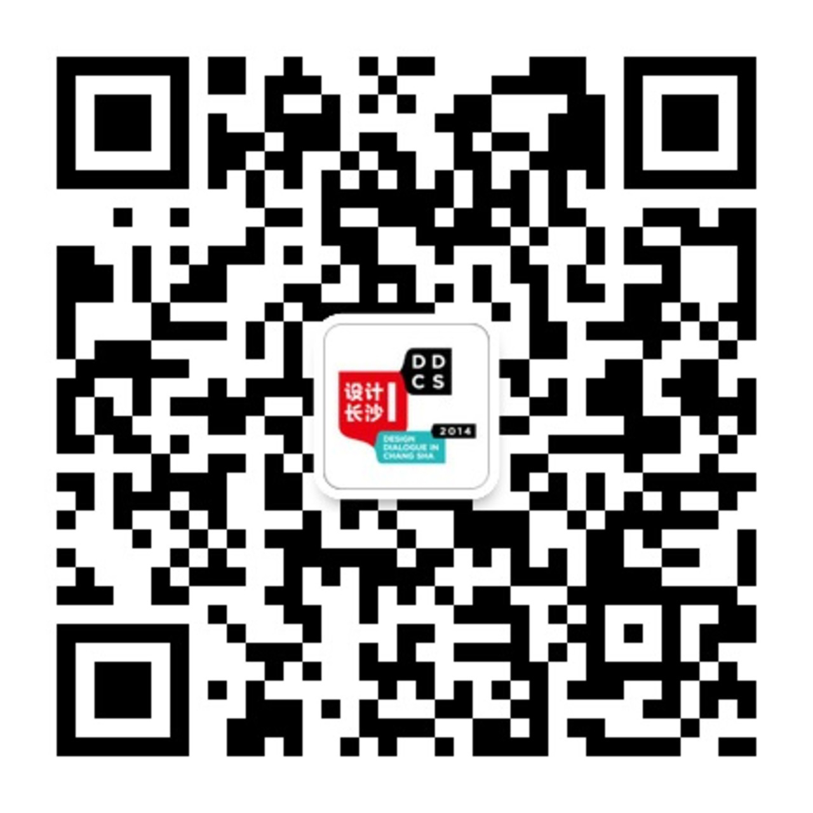
征集时间：2014年6月19日——2014年9月1日
作品提交要求
- 登陆本次大赛官方网站“潇湘晨报网（www.xxcb.cn）”，进入活动主题页面，下载《设计长沙，为美好设计——2014长沙地铁公益广
告创意节参赛表》，并按要求认真填写；
- 所有参赛作品《参赛表》一并打包发送至创意节征集投稿邮箱（sjcsgy@126.com）。作品名称及邮件名称以“参赛类别+姓名（团体）
+作品名称”为格式，打包上传为附件发送，作品名称不超过10个汉字。
c） 投稿时间：2014年6月19日——2014年9月1日
关注设计长沙微信公众账号（DDCS-1）,及时了解大赛最新动向
d） 关注设计长沙微信公众账号（DDCS-1），及时了解大赛最新动向。
e） 联系地址：中国·长沙市韶山南路258号潇湘晨报大厦，设计长沙组委会；联系电话：0731-85015669
◎公益广告大赛
参赛者须提供作品电子文件，A3尺寸规格，JPG文件，350dpi分辨率，CMYK模式。系列作品按一件作品计算，并在投稿时列清楚作品名和序号。
◎公益微电影大赛
影片时长不超过5分钟，MPEG格式，不少于720×480大小，系列作品按一件作品计算，并在投稿时列清楚作品名和序号。
◎儿童画大赛
参赛者须提供原画（展览结束将退还），并将作品和《参赛表》一起通过快递或EMS（截稿日期为9月1日，以当日邮戳为准），至湖南省长沙市韶山南路258号潇湘晨报社二楼广告部（邮编40004），作品版面大小为4开或8开尺寸均可。每位参赛者提交作品不超过3件。作品背面标注作者姓名和作品名称，如果有拍摄创作花絮（视频文件）也可以一并寄送。
◎地铁空间装置大赛
参赛者须将创意装置方案以文档形式，并附上方案三位立体效果图，连同参赛表一同寄送；鼓励使用环保材料、创新表现手法；经大赛组委会评审团评选后，获奖作品奖落地实施。
◎互动活动策划大赛
参赛者须将活动策划案以文档形式，或制作成效果图，连同参赛表一同寄送；方案需考虑安全性和可执行性；经大赛组委会评审团评选后，获奖作品奖落地实施。

